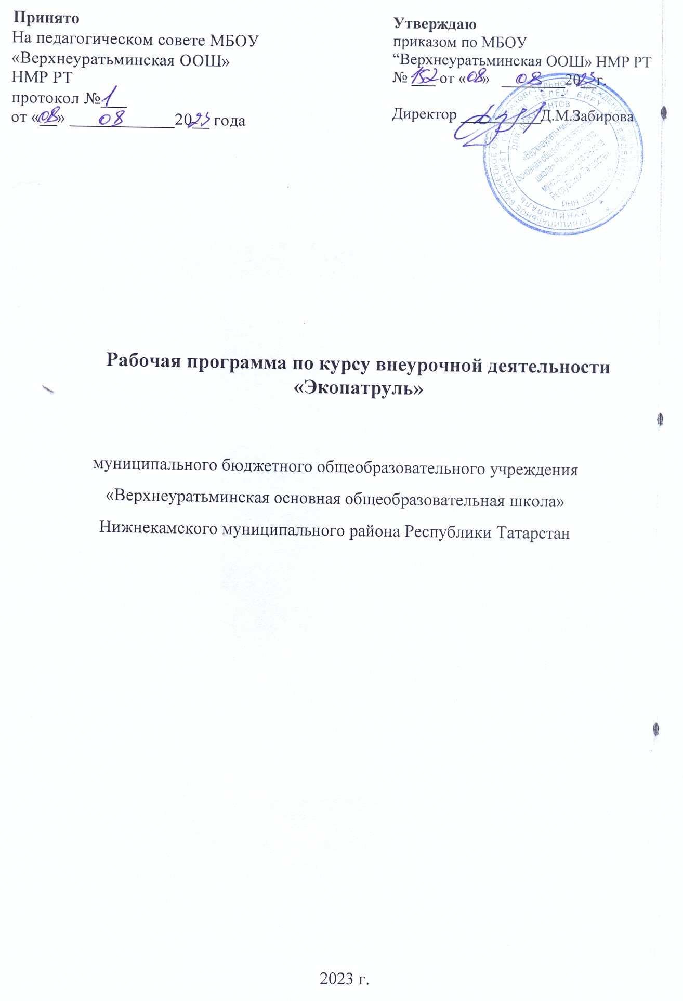
Результаты освоения курса внеурочной деятельности

Личностные УУД:
- формирование положительного эмоционального настроя;
- умения оценивать жизненные ситуации, выражать своё отношение к экологическим проблемам;
- давать оценку своей деятельности и деятельности других людей.
Регулятивные УУД:
- определять тему и цели мероприятия;
- устанавливать связь между целями и результатом;
- работать по плану;
- определять степень успешности выполнения своей работы;
- осуществлять контроль в форме сличения своей работы с заданным эталоном;
- вносить необходимые дополнения, исправления в свою работу, если она расходится с эталоном (образцом).
Познавательные УУД общеучебные:
- осуществлять поиск необходимой информации для выполнения учебных заданий, используя справочные материалы;
- сравнивать предметы, объекты: находить общее и различие;
- группировать, классифицировать предметы, объекты на основе существенных признаков, по заданным критериям;
- анализировать, делать выводы, обобщать;
- высказывать своё предположение на основе имеющихся знаний; - переносить имеющиеся знания в жизненное пространство. Коммуникативные:
- внимательно слушать и понимать других, отвечать на вопросы учителя;
- аргументировать свою точку зрения;
- сотрудничать в паре, умение договариваться и уважительно относится к позиции другого;
- оформлять свои мысли в устной форме;
- сотрудничать со сверстниками и взрослыми для реализации проектной деятельности. Содержание курса внеурочной деятельности.

- Вводная часть.
Что такое экология? Знакомство детей с целями и задачами занятий, правилами поведения при проведении экскурсий. Выявление простейших связей в природе: между живой и неживой природой; внутри живой природы на примере лиственного леса (между растениями и животными).- Организационное занятие;- Ознакомление учащихся с планом работы;
- Организации Экологических акций «Чистое село», «Зеленый наряд планеты», «День птиц», «Живи родник», Операция «Милосердие»; «Поможем птицам зимой», «Скворечник», «Кормушка», «Ель», «Эковесна», «Старым вещам вторую жизнь».
3.Творческая работа: конкурс рисунков, фотографий, листовок, исследовательские работы « Мы выбираем здоровую планету»,

Формы организации внеурочной деятельности: познавательные социальные проекты, исследовательские работы, конкурсы, выставки, экологические субботники, экологические акции, экологические операции, творческие работы
Виды: социально преобразующая добровольческая деятельность, межпредметная, ориентационная, активная (призывает вооружить обучающихся определенными умениями, деятельностными навыками по экологическому образованию).

Тематическое планирование курса внеурочной деятельности

.№ | тема занятий |  | Ко-во занятий
1 | Вводная часть  Составление плана работы |  | 0,5
2 | Экологические акции: «Чистое село», «Зеленый наряд планеты», организация субботников |  | 1
3 | «Урок чистоты» |  | 1
4 | Операция «Милосердие» |  | 1
5 | Конкурс рисунков,фотографий «Выбрасывая мусор, мы загрязняем природу», конкурс листовок «»В защиту природы |  | 1
6 | Операция «Скворечник» |  | 1
7 | Акция «День птиц» |  | 0,5
8 | Участие в конкурсе творческих работ обучающихся « Мы выбираем здоровую планету», посвященный Дню эколога» |  | 1
9 | Акция «Живи родник» |  | 1
Итого |  | 8

